（ 四年级 ） 备课教员：×××
第十讲 图形的拼割
一、教学目标： |  | 1. 通过观察、操作，体会并能用自己的语言描述长方形、正方形的特征。  2. 通过观察、操作，初步感知所学图形之间的关系。  3. 通过大量拼摆图形，发现图形中由简单到复杂的变化及联系，感受图形美。  4. 通过数学活动，培养用数学进行交流、合作探究和创新意识。
二、教学重点： |  | 发现并感知图形之间的变化及联系
三、教学难点： |  | 掌握基本图形的构成方式，抽象思维能力的培养，引导创新的意识。
四、教学准备： |  | PPT；每个小组发一个信封（里面装五种“俄罗斯方块”图形各4张、四个相同正方形，六个相同的长方形，六角星1个，每个小组发一副七巧板）；一把小剪刀。
五、教学过程：
第一课时（50分钟）
- 导入（5分)
师：出示阿尔法的小车（这个车是由三角形、长方形、正方形、圆形等图形组成的。）
师：引导学生观察：看了阿尔法的小车，你有什么发现？
生：发现很多不同形状的图形。
师：揭示课题：聪明的阿尔法用一些简单的图形就拼组出了那么漂亮的小车子，今天这节课咱们也来学习——《图形的拼割》。
（板书课题：图形的拼割）
二、探索发现授课（40分）
（一）例题1：（13分）
你玩过“俄罗斯方块”的游戏吗？如果让你用游戏中几个相同的图形去拼成一个正方形，你会怎样拼呢？（俄罗斯方块）
师：你们有玩过手机游戏吗？
生：有。
师：那都有玩过什么样的游戏呢？
生：（自己解答）
师：俄罗斯方块，不知道大家玩过没？里面都会出现哪种的图形？
生：（自由回答）
师：我们常见的是不是有这些？（出示俄罗斯方块）
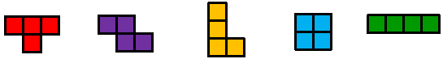
T字型 闪电型 L型 田字型 一字型
师：今天我们就来一起玩一下俄罗斯方块。
生：可以。
师：我们都知道玩俄罗斯方块的时候当凑成一排以后，会自动消失掉，现在我们改一下规则，我们用一个正方形来代替这个玩法。
师：如果要你用几个相同的图形组成一个正方形，你最少要用几个？
生：因为正方形的四个边都相等，而这些图形都是由四个小正方形组成的，所以我们最少要用到四个这样的图形才能组成一个正方形。
师：这就是说，这个正方形一共要有16个小正方形。
师：现在请你用上面的这些图形组成一个正方形，组成成功的，可以获得小小的奖励哦！为了让大家更好的去尝试，老师准备了一些道具。大家打开信封看一看。
生：打开信封，（里面有一个方格状的正方形，另外包含例题一中的各种形状俄罗斯方块各4张。）
师：现在大家自己去尝试一下，看看你能否用这些图形把我们的正方形拼好。
生：（学生尝试）
师：现在有完成了的吗？说说你是怎么完成的？
生1：我用“ 一字型”的图形，排满4排就是一个正方形了。
师：哦，你能用不同的颜色表示出来吗？
生：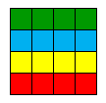
师：还有别的方法的吗？
生2：我用“田字型”，把四个“田字型”图形放在一起，就是一个正方形了。
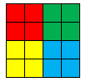
师：这样想也是很棒的，还剩下3种图形，还可以用这些图形拼成正方形吗？
生：（学生尝试去想，教师提示）
生3：用“L型”和“T字型”都可以拼出来。
如：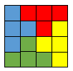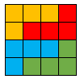
师：很棒，那“闪电型”图形可以拼出正方形吗？
生：怎么拼都拼不出来。
师：根据俄罗斯方块这个游戏我们知道了上面5种图形除了闪电型，其他4种图形用一定的数量都可以拼成正方形。其实正方形还可不可以用其他的图形拼出来？
生：可以。
师：在日常生活和实际生产中,经常会碰到一些图形分割、拼合和剪拼的问题。无论是图形的分割、拼合,还是图形的剪拼,都要结合所提供的图形特点来思考。
板书：
答：
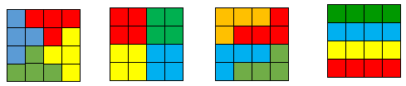
（答案不唯一）

练习1：（6分）
请将下面的长方形分成4个形状、大小都相同的图形。你能想到几种分法？
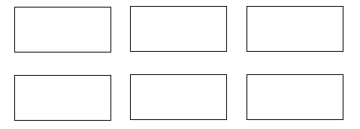
分析：
根据长方形的长与宽的特点，我们可以把长方形分成四个完全相等的小长方形，或根据长方形的对角线特点，可以将长方形分成四个完全相同的小三角形等。

板书：

答：

（答案不唯一）
（二）例题2：（13分）
如下图所示，你能在长方形ABCD上剪一刀，将这个长方形分成2个部分，使这2个部分能分别拼成一个平行四边形、三角形和梯形吗？
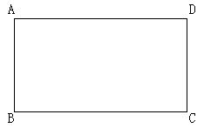
师：大家玩过剪纸的游戏吗？
生：玩过。
师：其实数学中也有很多有意思的剪纸课程，我们一起去学习一下数学中的有趣的剪纸问题吧。
师：同学们，请你拿出一张长方形的纸，然后在长方形上剪一刀，将这个长方形分成2个部分，使这2个部分能分别拼成一个平行四边形、三角形和梯形吗？
生：应该能。
师：那大家就试一试吧，看看你是否能够剪出来，并拼出来。
生:（学生尝试。）
师提示：最难拼的是什么图形？
生：应该是梯形。
师：所以我们在剪之前，应该先考虑要拼成梯形，那么就需要先剪出一个梯形。现在小组商量，并合作拼出平行四边形、三角形和梯形。
生：（小组再次进行讨论商量。）
师：现在有哪个组拼好了图形吗？给我们展示一下。
生：(学生尝试。会发现可以拼成梯形，但三角形或者平行四边形拼不出来。)
师：这是什么原因呢？
生：在拼三角形的时候，没有对齐。所以在剪的时候，需要从长方形长的中心点开始剪，剪出一个三角形。
师：那大家再试一试吧。
生1：把长方形ABCD上剪一刀，如图：
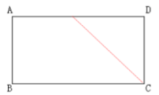
拼成梯形就为：
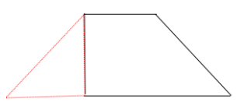
师：那三角形怎么拼呢？
生：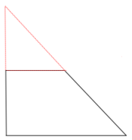
师：那平行四边形应该怎么拼呢？
生：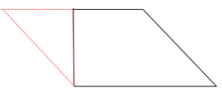

板书：
答：
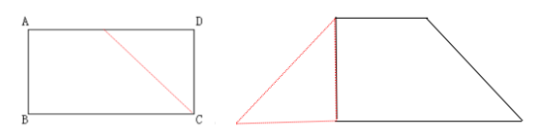

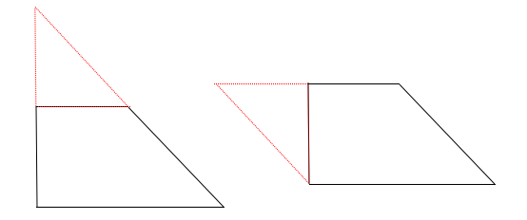（答案不唯一）
练习2：（8分）
你能把一个平行四边形剪成两块，再拼成一个长方形吗？你有多少种剪法？
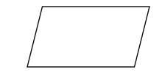
分析：
题中剪开之后拼成长方形是关键，要拼成长方形，那么就需要根据长方形的每个角都是90°，先剪出一个边为直角边，然后再根据平行四边形的两边平行且相等的特点，因此有下图中的剪拼法。
板书：
答：

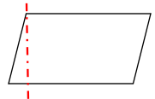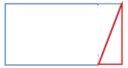

（答案不唯一）
三、小结：（5分）
师：学习了这么多，我们要想拼剪出这些图形，就必须知道它是什么样的，你能不能说一说这些拼组成的平行四边形的定义是什么？梯形呢？
生：两组对边分别平行的四边形叫做平行四边形。
只有一组对边平行的四边形叫做梯形。
师：只有知道了他们的定义，那么拼剪的时候也不会很难了。
第二课时（50分）
- 复习导入（3分）

师：七巧板，又名『益智图』，是中国人所发明的。七巧板起源于宋代，最早称作“燕几图”，创始人是黄伯恩。由一个正方形分割的七块几何图形，可以拼组成为千变万化的几何图形，形似各种自然事物，“纵横离合变化无穷”。七巧板不但流传于中国南北，近年来在西方国家更是倍受瞩目，因为各种拼图能够启发儿童智力，因此被选为儿童智力开发的必选玩具。前面我们学习了那么多的拼组，现在我要来和大家一起来玩一玩这个七巧板，看看哪个小组最棒，拼正确的将可以获得老师小小的奖励哦。（大拇指）

出示七巧板。
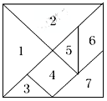

师：大家先一起欣赏一下，别人拼出的漂亮图形。（课件出示图形。）

师：现在要考考大家咯。
(1)哪两块图形可以拼成正方形？(答案填数字)( )；
(2)哪三块图形可以拼成长方形？(答案填数字)( )；
(3)用七巧板拼一个你喜欢的图形。（小组合作）
（1）两个完全相同等腰直角三角形可以拼成一个正方形，就是1和2，如图：
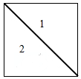
（2）3和5拼成一个长方形后再拼上4就是一个新的长方形，如图：
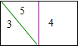
（3）小组合作完成。
师：看样子大家都掌握的还不错，那大家有没有信心挑战更加有意思的拼剪图形呢？我们一起去看看吧。
（出示PPT)
二、探索发现授课（42分）
（一）例题3：（13分）
下图是一个六角星，如果要将它剪拼成一个长方形，该怎么办？

师：有同学会画星星吗？该怎么画呢？
生：（学生尝试画星星）。
师：我看到很多同学画的都是五角星，我们的国旗也是五星红旗对吧。
生：嗯。
师：我们见过很多的五角星，那大家看到过六个角的星星吗？你会画吗？
生：（学生尝试）
师：老师这里就有一个这样的六角星。（出示题图），现在我想要将它剪拼成一个长方形，大家知道应该怎么去剪吗？
生：（学生讨论尝试。）
师：现在有人剪好了，请你说一说你是如何剪出来的。
生1：先要将上、下两个角补到左、右两边空缺的地方。
师：看一下你们的图形，是完全重合吗？
生：不是。
师：所以这就不是一个长方形了。
师：还有别的方法吗？
生2：先要将上、下两个角补到左、右两边空缺的地方但是上面的角和空缺的地方形状不同，因此需要把上、下两个三角形再分别分割成两个直角三角形就可以补上去了。
师：看看他们剪切的和组合的怎么样？
生：可以。
师：那大家试一试吧。
板书：
答：剪拼方法如下图：

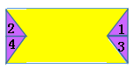
3
1
2
4

练习3：（7分）
将下面的等腰直角三角形剪成三块，用这三块正好拼成一个长方形。问：应该怎么剪？怎样拼？

分析：
(1)沿着两条直角边的中点各剪一刀，拼成一个长方形即可。
(2)如图，M、N分别是直角三角形的斜边的四等分点，P、Q分别是两条直角边的中点，沿着MP、NQ各剪一刀，拼成一个长方形即可。

答：
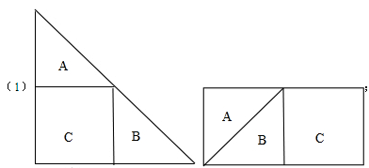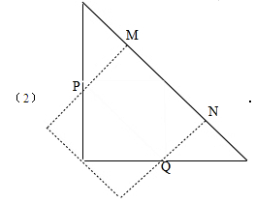

（二）例题4：（13分）
卡尔家有一张长方形的茶几和一张正方形的饭桌。茶几和饭桌的面积一样大，但卡尔家只有一张茶几的桌垫，你能想办法将这张桌垫剪成大小相同的两块，使它正好也能铺在饭桌上吗？
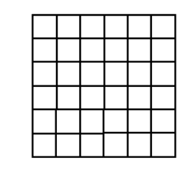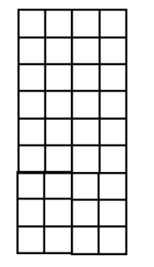
师：卡尔家有一张长方形的茶几和一张正方形的饭桌。茶几和饭桌的面积一样大，但卡尔家只有一张茶几的桌垫，为了让饭桌和茶几都可以用到桌垫，卡尔想了很多办法，但都不能解决这个问题，同学们你们能帮助一下他们吗？
生：能。
师：那我们就一起去看看这个饭桌和茶几都是什么样子的吧。（出示图片）
师：观察饭桌和茶几各是一个什么形状？
生：饭桌是正方形，茶几是长方形。
师：也就是说把一个长方形剪成相同的两块后拼成正方形。并且后面长方形的茶几还可以继续使用。
师：那应该怎么去剪切长方形，拼成正方形呢？有什么办法吗？
生：根据正方形每排有6个小方块去想办法。
师：嗯，想的非常棒，大家尝试一下吧。（学生小组讨论，尝试。）
生：（学生尝试并说出如何拼接，教师引导。）
生1：首先长方形的面积是不变的。根据长方形的长为9个小方块，从第6个小方块那边开始剪。
生2：长方形的宽为4个小方块，所以必须要加上两个小方块，这样才能保证拼起来的为正方形，所以保留2个排的小方块，如下图。
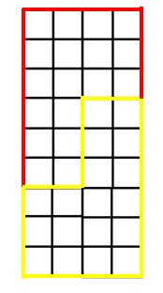
师：那如何拼成正方形呢？
生：移动一个剪切下来的图形，进行拼组，得到下图。
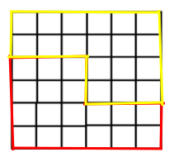
师：这样卡尔家的这块桌垫，在茶几和饭桌上就都可以用了，为卡尔家节约了一笔开销，卡尔非常感谢大家。看，在生活中拼剪也可以帮助我们很多，所以我们要多去留心观察，多动脑筋，要结合所提供的图形特点来思考。
板书：
答：剪法如下图：
练习4：（7分）
将下面的图形分成4个形状、大小都相同的图形，然后拼成一个正方形，你能做到吗？（将你拼好的图在右图方格中画出来，然后给每一块涂上不同的颜色。）
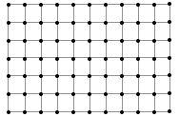
分析：
找出边长为6个小正方形长的两个边的中点，然后连在一起，再找出边长是2个小正方形长的两个边的中点，再连在一起，就把这个图形分成了相同的四个部分。然后把这四个图形拼成一个正方形即可。
板书：
答：
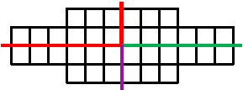
- 例题5（选讲）：
阿博士家有一块长方形的装饰布放在柜子里被蟑螂弄坏了一个角，剪掉坏掉的那个角后就成了右图的形状。如果将这块布扔掉太可惜了，你能帮阿博士想想办法，将这块布旧物改造，剪一刀后拼成一个正方形吗？

师：博士现在需要大家的帮助，你们能帮助他吗？
生：能。
师：我们知道要把这块布，变为正方形的形状，正方形有什么特点呢？
生：正方形的四条边都相等，四个角都是直角。
师：我们知道正方形的四条边都相等，那正方形的一边长度应该要是多少呢？
生：由图知道这块布有16个小方块，最后剪拼成的正方形应该是4排，每排4个小方块。
师：为什么？
生：因为边长乘以边长等于面积，面积为16个小方块，那么用4×4刚好等于16。
师：很好，根据这个特点，进行切割并重新拼组正方形，试一试吧。（最好用相同的平面图形，学生尝试剪切拼割）
师：（出示学生剪切的图形，然后让学生讲解）说一说你们是怎么剪切的？
生1: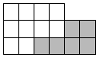
生2：首先在剪切的时候，必须要剪出一个边为四块小正方形的长度，剩下的必须要组成边为4个小正方形的长度。如图：
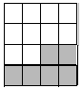
板书：
答：根据给出的图形的特点，进行如下切割和重新拼组为正方形如下：
练习5：（选做）
将下图分成4个形状、大小都相同的图形，再拼成一个正方形。（将你拼好的图在右图方格中画出来，然后给每一块涂上不同的颜色。）
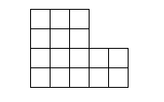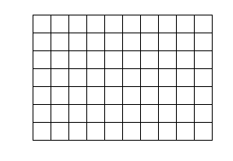
分析：
由题意可知，就是把右图剪拼成面积相等的正方形，由图知道这块布有16个小方块，最后剪拼成的正方形应该是4排，每排4个小方块，即剪法如下图。
板书：
答：根据给出的图形的特点，进行如下切割和重新拼组为正方形如下：
- 总结：（5分）
这节课你学到了哪些知识和方法？哪些事情让你觉得很高兴，或者你还有什么新的发现没有提出来？请用简短的几句话说一说，与同学们交流一下感受。
四、随堂练习：

把下面的正方形分成4个形状、大小都相同的图形，你能想出几种不同的方

法呢？(至少画出四种)
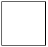
答：
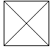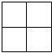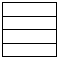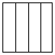

用一条直线可将等腰梯形分成两部分，用这两部分能拼成一个新的图形。请

你在原等腰梯形上画出直线，然后在框内画出要求的新图形。
(1)将等腰梯形分割后拼成矩形；
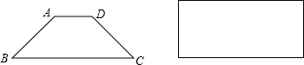
(2)将等腰梯形分割后拼成平行四边形(非矩形)
(3)将等腰梯形分割后拼成三角形
答：（1）将等腰梯形分割后拼成矩形，
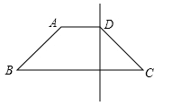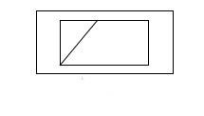
（2）将等腰梯形分割后拼成平行四边形（非矩形），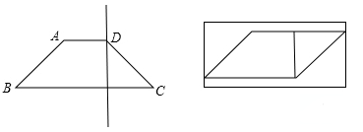；
（3）将等腰梯形分割后拼成三角形
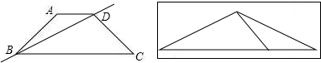。

3. 如图是由五个相邻的正方形组成一个长方形，要把它剪拼成一个正方形，应

该怎样剪拼？
答:
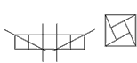

如图，长方形纸片上有一个圆洞，怎样才能沿着直线把它剪成面积相同的两

块？
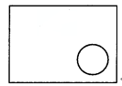
答:设长方形四个顶点为A、B、C、D，将对角线AC、BD折起，两线交于O点，设圆心为O′，沿直线OO′折叠，就可以将长方形纸片（如图）剪成面积相等的两部分。
理由：长方形为中心对称图形，过对角线的交点（对称中心）的直线将长方形分成面积相等的两部分，
圆是中心对称图形，过圆心的直线将圆分成面积相等的两部分，故OO′可将图形分成面积相等的两部分。

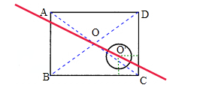

一位木工师傅要把一块木板（形状如左下图）做成一个正方形的桌面。他只

锯了一次，就把锯下的两块木板拼成来了一个正方形的桌面。木工师傅是怎

样锯和拼的呢？（试着锯一锯，将拼好的图画在右边的方格中，然后在右

图中给每一块涂上不同的颜色。） 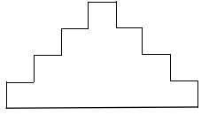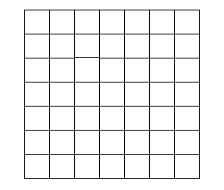

答：
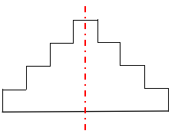
家庭作业
主管评价
主管评分
课后反思  （不少于60字） | 整体效果
课后反思  （不少于60字） | 设计不足之处
课后反思  （不少于60字） | 设计优秀之处

